МИНИСТЕРСТВО ОБРАЗОВАНИЯ И НАУКИ САМАРСКОЙ ОБЛАСТИ
Государственное бюджетное профессиональное
образовательное учреждение Самарской области
«Хворостянский государственный техникум им. Юрия Рябова»

ОБЪЯВЛЯЕТ
ПРИЕМ СТУДЕНТОВ НА 2020-2021 учебный год

20.02.04. Пожарная безопасность (техник)  очная форма обучения на базе основного общего образования (9 кл)  со сроком обучения 3 года 10 месяцев  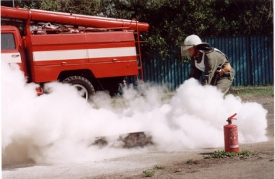 | 35.02.07 Механизация сельского хозяйства  очная форма обучения на базе основного общего образования (9 кл),  со сроком обучения 3 года 10 месяцев
44.02.01 Дошкольное образование  очная форма обучения на базе 9 классов,  со сроком обучения 3 год 10 месяцев  очно-заочная форма обучения 11 классов,  со сроком обучения 3 год 10 месяцев  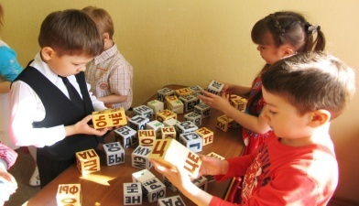 | 38.02.01 Экономика и бухгалтерский учет (по отраслям)  очная форма обучения на базе основного общего образования (9 кл.), со сроком обучения 2 года 10 месяцев  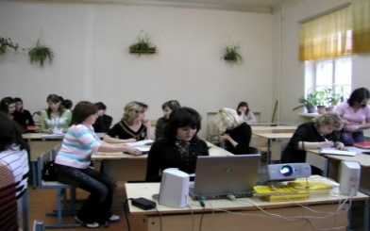
35.01.13 Тракторист-машинист сельскохозяйственного производства  очная форма обучения, на базе среднего общего образования (11 кл.), со сроком обучения 10 месяцев  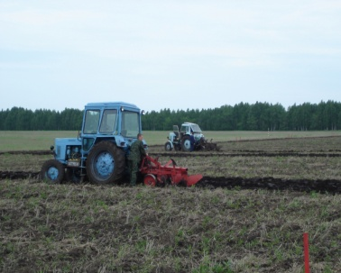 | 15.01.05 Сварщик (ручной и частично механизированной сварки (наплавки)  очная форма обучения, на базе основного общего образования (9 кл.),  со сроком обучения 2 года 10 месяцев  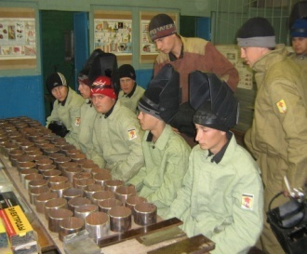
Профессиональная подготовка по профессиям рабочих, должностям служащих
24232 Младшая медицинская сестра по уходу за больными
очная форма обучения, без требований к образованию, со сроком обучения 10 месяцев

ПРИЕМ ДОКУМЕНТОВ ПРОИЗВОДИТСЯ С 01 ИЮНЯ 2020 ГОДА

Телефоны для справок: 8846779-15-92, 8846779-25-06 факс.
Адрес: 445590 Самарская область, Хворостянский район, с. Хворостянка ул. Школьная 1.
E-mail: gbouspohgt@mail.ru сайт: http://gouspohgt.ru

